杭州师范大学《高等数学》试卷库

A类（Ⅱ）答卷 -16
班级： 学号： 姓名：
装 订 线

题号 | 一 | 二 | 三 | 四 | 五 | 总分
得分
得分
一、单项选择题（填上正确选择支前面的字母，共18分，每小题3分）
1．直线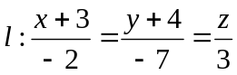与平面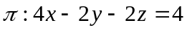的位置关系是（ ）．
A．平行 B．垂直相交 C．在上 D．相交但不垂直
2．函数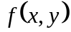在点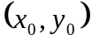处存在偏导数是函数在该点可微分的（ ）．
A．充分而不必要条件 B．必要而不充分条件
C．必要且充分条件 D．既不必要也不充分条件
3．曲面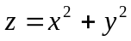与向量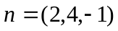垂直的切平面方程是（ ）
A．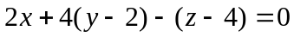 B．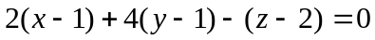
C．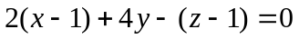 D．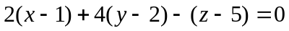
4．设为圆周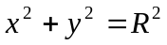所围成的闭区域，则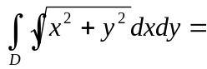（ ）．
A．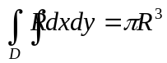 B．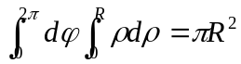
C．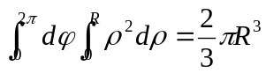 D．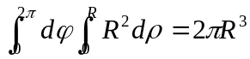
5. 设C是圆周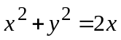，则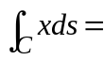（ ）。
A. 0 B. 1 C. D. 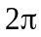
6．级数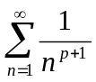发散，则（ ）。
A.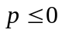 B.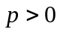 C.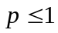 D.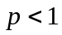

得分
二、填空题（共18分，每小题3分）
7．设，，是单位向量，且满足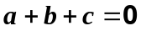，则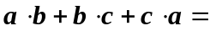 。
8．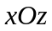坐标平面上的直线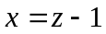绕轴旋转而成的曲面方程为 。
9．函数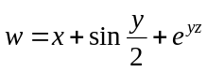的全微分dw= 。
10．交换积分次序： 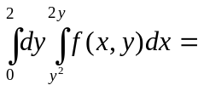 。
11．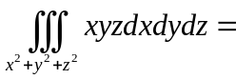__________________。
12．无穷级数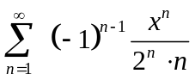的收敛域 。
得分
三、解答题（共36分，每小题6分）
13. 计算极限：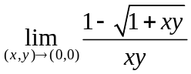。

14．设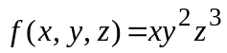，其中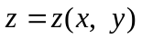是由方程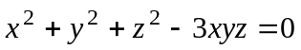所确定的隐函数，求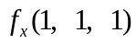。

15．求函数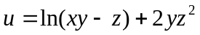在点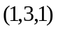处沿方向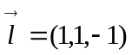的方向导数。

16．计算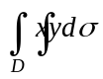，其中D是由直线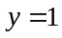、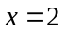及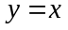所围成的三角形闭区域．

17．计算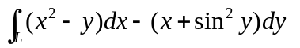，其中L是在圆周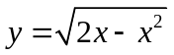上由点O（0，0）到A（1，1）的一段弧。

18．计算曲面积分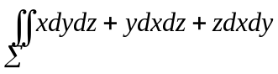，其中Σ是半球面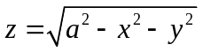的上侧。

四、综合题（共16分，每小题8分）
得分
19．求函数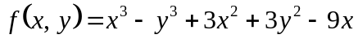的极值．

20．求幂级数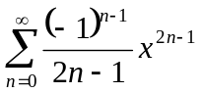的收敛域及和函数．

得分
五、证明题（共12分，每题6分）
21．证明：在整个xoy平面内，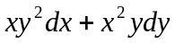是某个函数的全微分，并求出这样的函数。

22． 证明：级数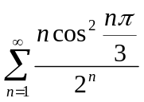收敛。

